Конспект непосредственно-образовательной деятельности по развитию речи
«Скоро лето»
(подготовительная к школе группа)
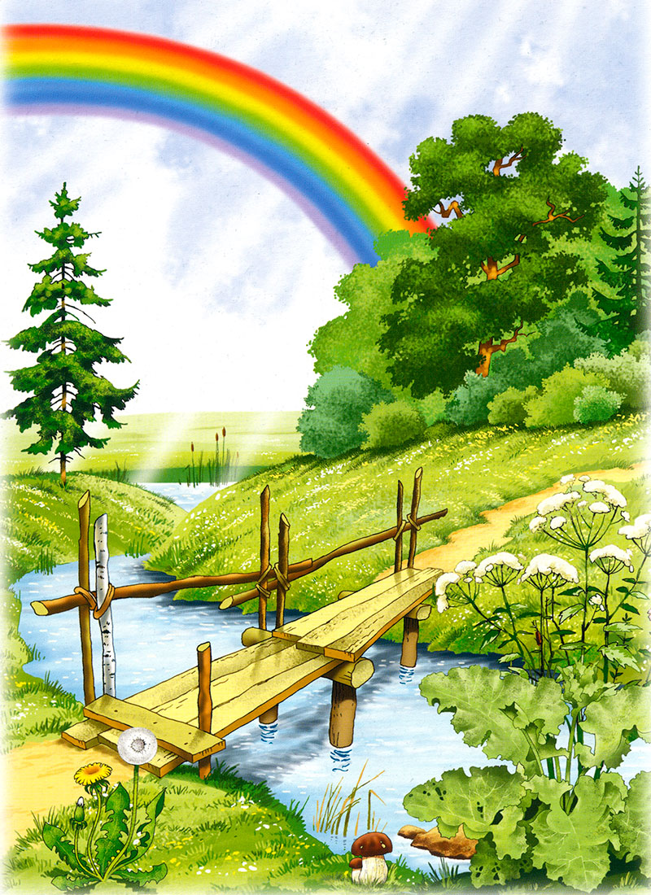
Аннотация: представленный материал и дидактические игры будут полезны воспитателям при организации НОД и родителям при закреплении темы «Лето».
Назначение: представленные игры и материал можно использовать при проведении НОД и обобщении знаний по теме "Лето"
Возрастная аудитория: старший дошкольный возраст (6-7 лет).
Цель: Учить детей составлять рассказ с опорой на картину.
Задачи:
-Учить согласовывать имена прилагательные с именами существительными в роде и числе;
-Расширять словарный запас детей по данной лексической теме, упражнять в образовании существительных с уменьшительно-ласкательными суффиксами, в употреблении глаголов настоящего времени единственного и множественного числа.
- Развивать связную речь, логическое мышление, воображение, общую и мелкую моторику.
- Воспитывать умение доводить начатое дело до конца.

Оборудование: печатное изображение Бонифация, картины на летнюю тематику, с изображением летней природы, сюжетные картины с изображением летнего отдыха, яркая коробка, мяч, соль, раскраски на летнюю тематику, гуашь, кисточки.
Ход:
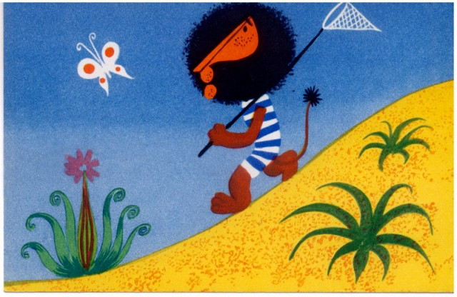
Воспитатель: Ребята! Посмотрите, кто сегодня у нас в гостях! Вы узнали этого героя? (Бонифаций)Правильно, это лев, который на время каникул едет отдыхать к своей бабушке. Как вы думаете, какое время года приближается, если Бонифаций едет в отпуск?
Подскажет вам загадка:
Я соткано из зноя, несу тепло с собою,
Я реки согреваю, «купайтесь!» — приглашаю.
И любите за это вы все меня, я …
(лето)

Беседа по теме.
Воспитатель: Среди вас все любят лето?
Кто из вас ждет лето? Почему?
С кем вы проведете лето?
Как вы собираетесь отдыхать?
Где, по—вашему, лучше всего отдыхать летом?
Как нужно готовиться к поездке?
Если вы останетесь дома, и никуда не поедете, то чем будете заняты?
Логопед: Расскажите, пожалуйста нашему гостю, за что же вы так любите лето?

Игра «Я люблю лето...»
Я люблю лето, потому что летом солнце светит ярко и греет жарко.
Я люблю лето, потому что летом день длинный, а ночь короткая.
Я люблю лето, потому что летом дует теплый ветер.
Я люблю лето, потому что летом часто идут теплые дожди, иногда с грозами.
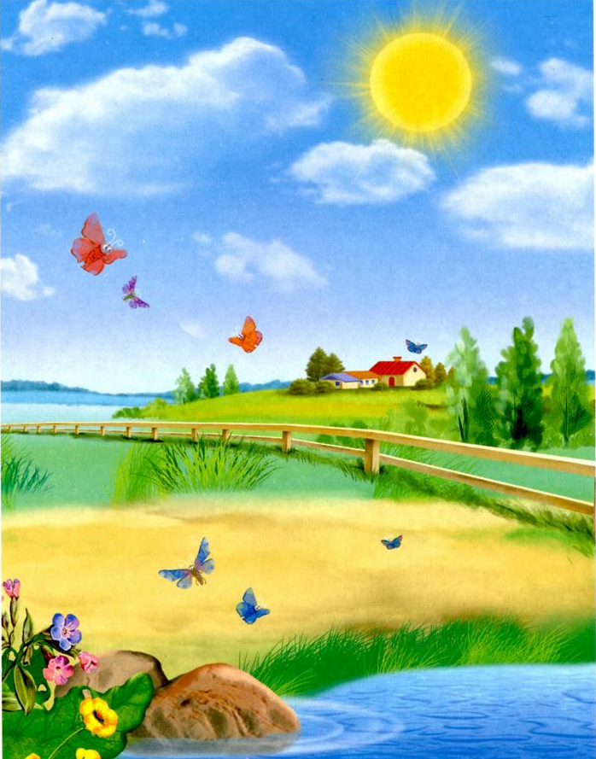
Я люблю лето, потому что летом после дождя на небе бывает радуга.
Я люблю лето, потому что летом можно кататься на велосипеде.
Я люблю лето, потому что можно загорать и купаться.

ВоспитательДа, лето действительно прекрасная пора! Предлагаю сыграть в игру. Если я
говорю верно – хлопаете в ладоши, если я ошибаюсь – топаете ногами.

Игра «Бывает – не бывает»
Летом дети катаются на санках.
Летом на деревьях распускаются почки.
Летом дети лепят снеговика.
Летом дети пускают в ручьях кораблики.
Летом дети загорают и купаются.
Летом дети одевают легкую одежду.
Летом дети мастерят скворечники.
Летом на полях убирают урожай.
Воспитатель Бонифаций очень любит подвижные игры и предлагает нам немного отдохнуть.

Физкультурная минутка (Выполняются движения в соответствии со словами)
У реки (в полной версии документа)
ВоспитательЧем же еще знаменито лето? Посмотрите на картинки (Выставляются картины с летними пейзажами)

Упражнение «Подбери слово-действие».
На лугу…. много благоухающих цветов.
На деревьях …. много зеленых листьев.
На тропинках …. много ловких кузнечиков.
В траве …. много трудолюбивых муравьев.
Над душистыми цветами …. много пестрых бабочек.
На одуванчиках.… мед много мохнатых пчел.
В кронах деревьев весело … звонкие птицы.
Над летом ярко … солнце.
ВоспитательУ вас на столе лежат картинки, на которых нарисованы предметы. Внимательно посмотрите на них и придумайте к ним ласковые слова.

Игра с мячом «Назови ласково».
Солнце – солнышко
Речка – реченька
Лес – лесок
Трава – травушка
Лист – листочек
Цветок – цветочек
Гриб – грибочек
Ягода – ягодка
Стрекоза – стрекозка
Птица – птичка
ВоспитательЗ а время своего путешествия Бонифаций услышал некоторые интересные слова и выражения, но значение их он не знает. Надеюсь, вы сможете ему помочь.
Упражнение «Почему так говорят?»
Лето красное, потому, что цветы красивые.
Лето солнечное, потому что солнце светит ярко.
Лето ягодное, потому что много ягод.
Лето дождливое, потому, что часто идет дождь.
Лето грибное, много в лесу грибов выросло.
Лето спортивное, потому, что летом можно заниматься спортом.
Пальчиковая гимнастика «Лето» (загибаются пальцы по одному на каждый счет)
Воспитатель: Сегодня мы будем придумывать рассказ, который называется «Наше лето». А помогут нам в этом картинки. Но они не простые. Рассмотрите их. На них нарисован летний отдых, как отдыхают взрослые и дети в летний период. Летом можно много гулять на улице, кататься на велосипеде, строить песочные замки, играть в мяч, бегать босиком,
ездить в гости к бабушкам и дедушкам. Бонифаций очень хотел привезти своей бабушке подарок, но не успел ничего приготовить. Но посмотрите, у него с собой большая, яркая коробка. Интересно, что же в ней? (Раскраски.
Нужно помочь и сделать подарочные летние открытки. Для этого мы будем раскрашивать наши картинки гуашью, а пока она не высохла, посыплем сверху солью. Вот такие необычные открытки у нас получатся!
Кроме того, вы должны рассказать нашему путешественнику, что нарисовано на вашей открытке, а он обязательно передаст их своей бабушке. Рассказы не должны быть похожи друг на друга.
(Заслушиваются 2—3 рассказа) 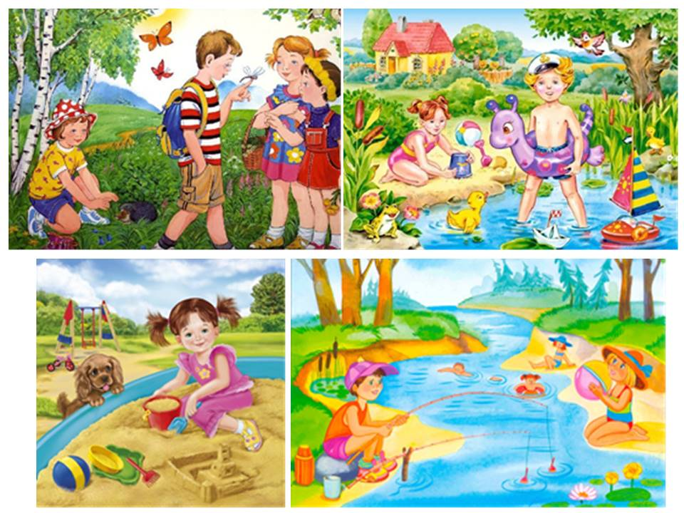
Воспитатель Благодаря чудесной музыке, вашим прекрасный рисункам и увлекательным рассказам мы смогли почувствовать приближающееся лето. Бонифаций очень рад что погостил у нас. Говорит нам всем «Спасибо» и спешит на поезд. До новых встреч!
Итог занятия. О каком времени года говорили? Как лучше всего провести лето? Что больше всего вам понравилось?
